Documentation
Logiciel ESUDAroc v0.2

Introduction
Ce document vise à détailler le contenu du logiciel du projet ESUDAroc, ainsi que son utilisation.

Description du logiciel

Architecture
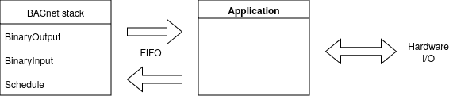

Initialisation des objets
Les objets sont initialisés dans un tableau, avec un ensemble de pointeurs sur fonctions référençant les fonctionnalités autorisé pour chaque objets :
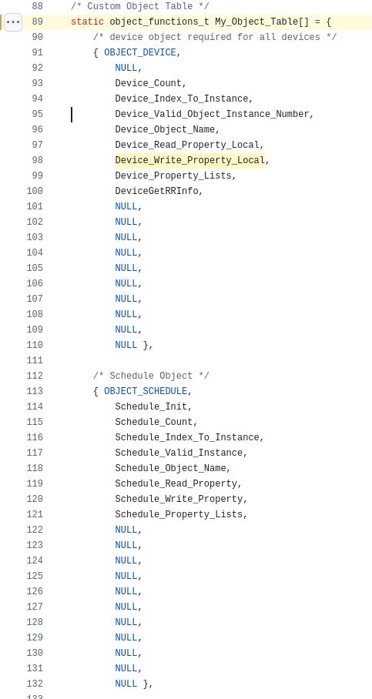

Pour rajouter un objet à tester, il suffit de rajouter une entrée a ce tableau. Ne pas oublier le pointeur vers la fonction « NomDel’Objet_Init » :
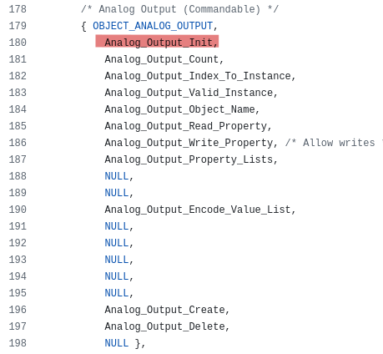

Mise à jour des valeurs
La fonction process transmet les objets vers le client, par un tube nommé :

Mise en place du matériel
Le logiciel est exécutable sur PC ou Raspberry-Pi, avec un système d’exploitation type GNU/linux. L’utilisation d’un automate basé sur Raspberry-Pi est aussi possible. Pour plus de simplicité, la suite de ce document ne mentionneras que le Raspberry-Pi. Celui-ci devra tourner sous le système rasbian (bookworm), avec ou sans interface graphique. Côté client, le logiciel Yabe sera à installer sur une machine windows, connecté sur le même réseau Ethernet câblé que celui de la Raspberry-pi :
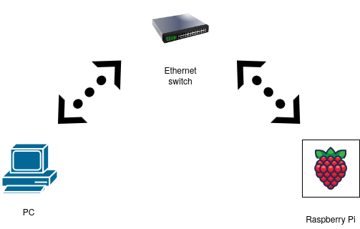

Mise en place de l’environnement

Installation de Yabe sur machine Windows.
Installez le logiciel Yabe : https://sourceforge.net/projects/yetanotherbacnetexplorer/
Cliquez sur download, puis lancez l’installateur, et voila !
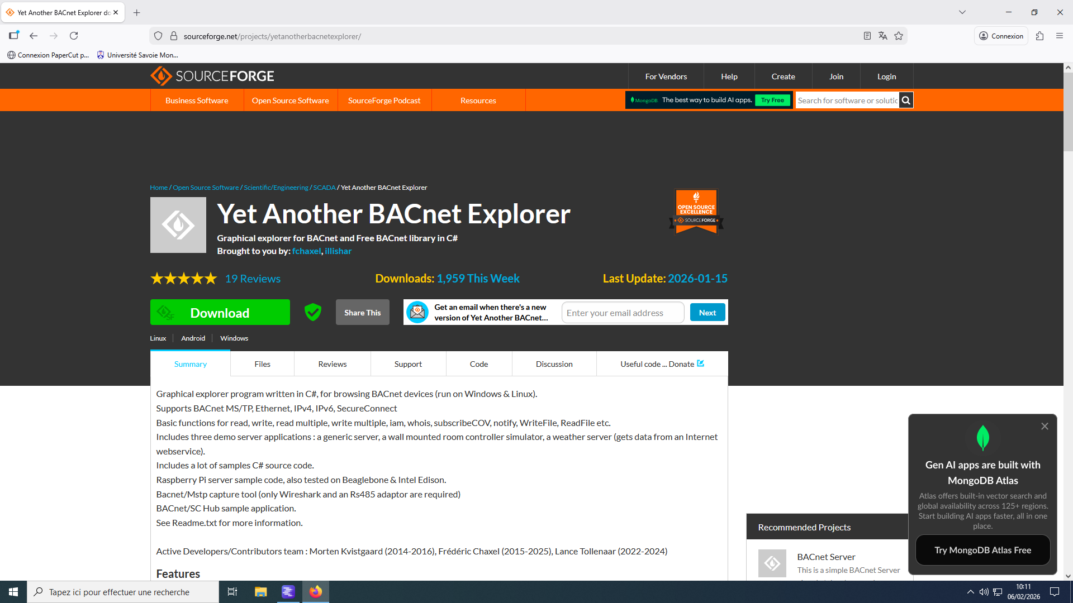

Utilisation de Yabe.
Au démarrage du logiciel, cliquez sur start. Si un appareil BACnet est déjà installé sur le réseau, vous devriez le voir dans la liste. Vous pouvez aussi en simuler un :
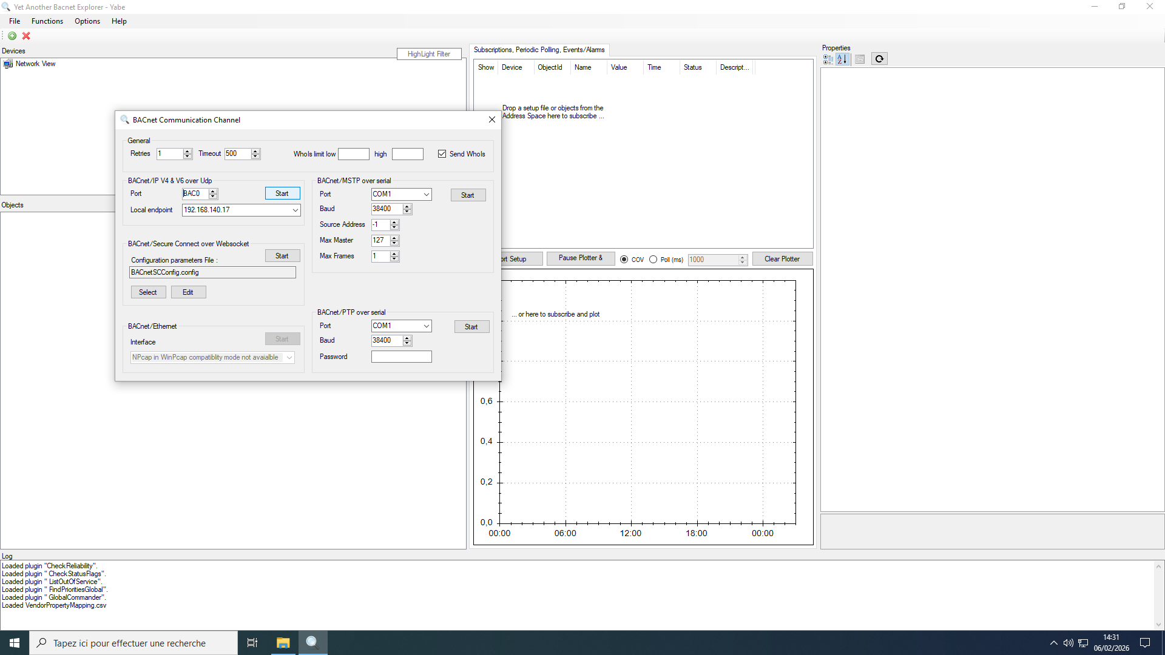
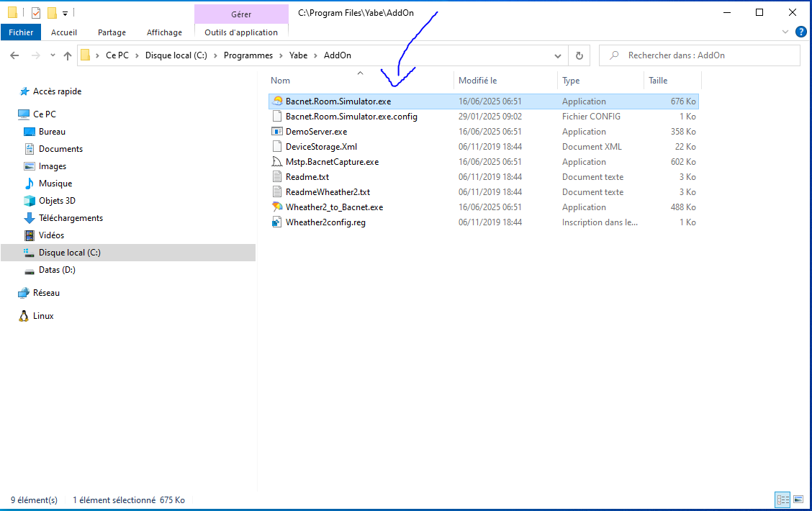
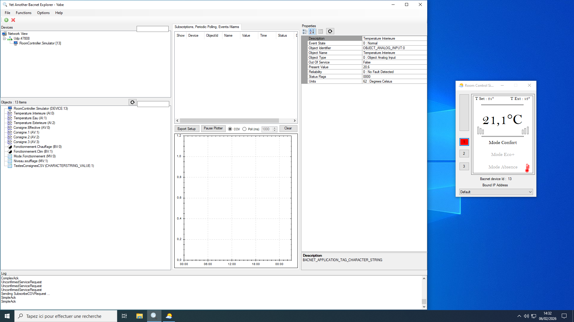

Installation de la chaine de compilation.
Les logiciels à installer sont le compilateur gcc et l’utilitaire make. Pour cela ouvrez un émulateur de terminal sur le Raspberry-Pi si vous êtes connecté via un bureau graphique, ou utilisez directement le terminal, Entrez la commande $ sudo apt install gcc [entrée] . Tapez « ‘Y’ + entrée » lorsque cela vous est demandé par l’installateur. Si l’installation réussit, faites de même pour l’outil make : $ sudo apt install make [entrée].
Pour vérifier la bonne installation du compilateur gcc, tapez ce petit programme à l’aide de l’éditeur nano ($ nano main.c [entrée]) :
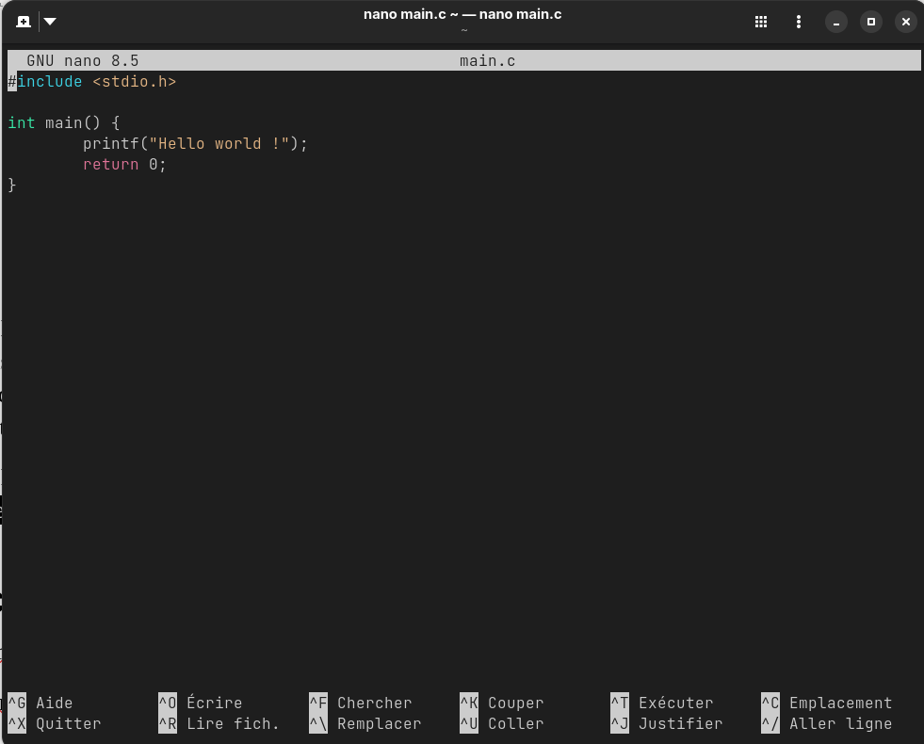

Appuyez sur Ctrl + O, le nom du fichier si nécessaire, puis [entrée] pour enregistrer le fichier :
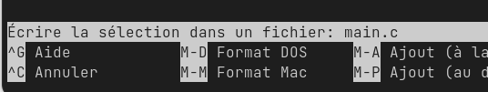
Puis Ctrl + X pour quitter l’éditeur. Entrez la commande $ gcc main.c [entrée] , puis $ ./a.out [entrée] (a.out étant le nom de l’exécutable généré par gcc.):
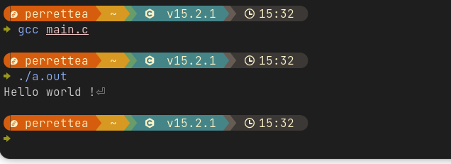

Téléchargement des fichiers et lancement du logiciel.
Vous pouvez soit :
- Téléchargez le dossier du projet depuis le dépôt git (Download ZIP) , et décompressez le dossier dans une clé usb, branchez-la sur le Raspberry-Pi. Depuis la ligne de commande, tapez la commande $ sudo fdisk -l [entrée]. Vous obtenez ainsi une liste des partitions disponible. Trouvez celle de la clé USB et notez la (ce sera par exemple /dev/sda1). Pour montez la clé, tapez $ sudo mount /dev/sda1 /mnt [entrée]. Vous pouvez désormais accéder a la clé $ cd /mnt/ [entrée]. Pensez a copier le dossier dans votre dossier de travail $ cp ESUDAroc /home/pi/ESUDAroc [entrée].
- Ou télécharger directement le dépôt du projet :
$ sudo apt install git [entrée]
$ git clone https://github.com/AntoinePERRETTE/ESUDAroc [entrée]
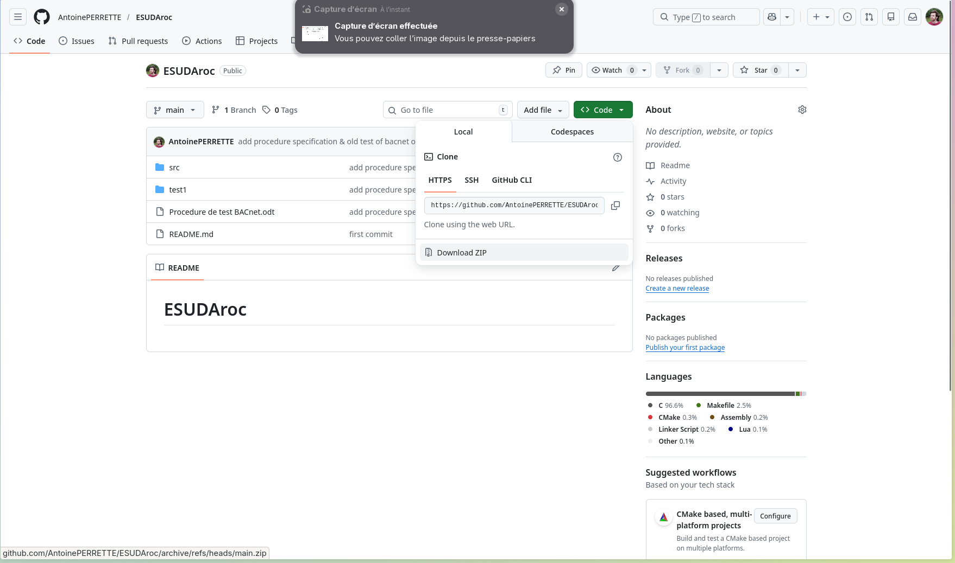
Dans les deux cas, allez dans le dossier src ($ cd ESUDAroc/src/bin [entrée]) du dépôt précédemment téléchargé. Pour lancer le logiciel vous devez exécuter la partie application et le serveur, les exécutables étant respectivement app.out et bacmini. Pour cela deux solutions :
- Dans un environnement graphique ouvrez deux terminaux depuis lequel vous lancerez les exécutable indépendamment : $ ./bacmini [entrée] puis $ ./app.out [entrée].
- Depuis un même terminal ou la console SSH utilisez une seule commande, comme ceci : $ ./bacmini & ./app.out [entrée].
Insérer illustrations

Compilation du logiciel
Ils faut compiler deux programmes : la stack bacnet, qui se situe dans ESURAroc/src/bacnet/apps ; et l’application client, présente dans ESUDAroc/src/main. Pour compiler la stack, rendez-vous dans le dossier ESURAroc/src/bacnet, tapez $ make server-mini [entrée]. Déplacer l’exécutable obtenu dans le dossier d’exécution comme ceci : $ cp bin/bacmini ../bin/bacmini [entrée]. Pour l’application client, $ gcc -c gestion_gpio.c [entrée] puis $ gcc main.c gestion_gpio.o [entrée]. Déplacer également l’exécutable dans le dossier de compilation : $ cp a.out ../bin/app.out [entrée].

